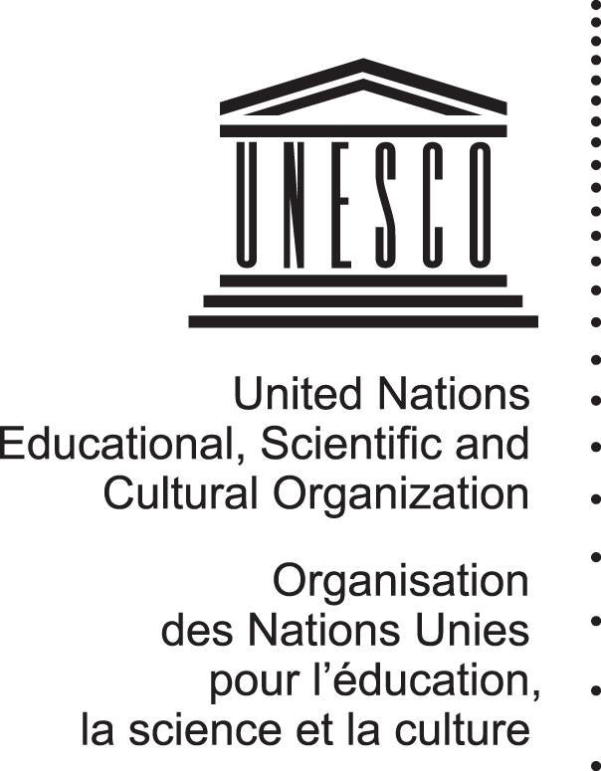
Patrimoine mondial 31 COM
Distribution limitée WHC-07/31.COM/7A.Add.3
Christchurch, 26 juin 2007
Original: anglais / français
ORGANISATION DES NATIONS UNIES POUR L’ÉDUCATION,
LA SCIENCE ET LA CULTURE
CONVENTION CONCERNANT LA PROTECTION DU
PATRIMOINE CULTUREL ET NATUREL MONDIAL
COMITÉ DU PATRIMOINE MONDIAL

Trente et unième session
Christchurch, Nouvelle-Zélande
23 juin-2 juillet 2007

Point 7A de l’Ordre du jour provisoire : État de conservation des biens inscrits sur la Liste du patrimoine mondial en péril

RÉSUMÉ

Comme cela a été annoncé dans le document WHC-07/31.COM/7A.Add.2, le présent document contient une mise à jour sur l’état de conservation de la Vieille Ville de Jérusalem et ses remparts depuis le 12 juin 2007.
Le document WHC-07/31.COM/7A.Add.2 indique que « toute nouvelle information qui serait disponible après la diffusion du présent document fera l’objet d’un addendum. »

Décision requise : Il est demandé au Comité d’examiner les informations communiquées dans le document WHC-07/31.COM/7A.Add.2 et dans le présent document. Le Comité pourrait souhaiter adopter le projet de décision exposé dans ce document.

Projet de décision : 31 COM 7A.18

Le Comité du patrimoine mondial,

Ayant examiné les documents WHC-07/31.COM/7A.Add.2, WHC-07/31.COM/7A.Add.3, WHC-07/31.COM/INF.7A.1, WHC-07/31.COM/INF.7A.2 et WHC-07/31.COM/INF.7A.3,

Rappelant la décision 30 COM 7A.34, adoptée à sa 30e session (Vilnius, 2006),

Rappelant en outre la 176 EX/Réunion plénière spéciale/Décision adoptée à la 176e session du Conseil exécutif de l’UNESCO (avril 2007),

Rappelant aussi les dispositions pertinentes sur la protection du patrimoine culturel comprenant, selon le cas, les quatre Conventions de Genève (1949), la Convention de La Haye pour la protection des biens culturels en cas de conflit armé (1954), la Convention concernant la protection du patrimoine mondial, culturel et naturel (1972), l’inscription de la Vieille Ville de Jérusalem et ses remparts, à la demande de la Jordanie, sur la Liste du patrimoine mondial (1981) et sur la Liste du patrimoine mondial en péril (1982), et les recommandations, résolutions et décisions de l’UNESCO,

Affirmant que rien, dans la présente décision, qui vise à la sauvegarde du patrimoine culturel de la Vieille Ville de Jérusalem et ses remparts, n’affectera en aucune manière les résolutions et les décisions des Nations Unies, en particulier les résolutions pertinentes du Conseil de Sécurité sur le statut juridique de Jérusalem,

Se félicite du Plan d’action pour la sauvegarde du patrimoine culturel de la Vieille Ville de Jérusalem et ses remparts dans le cadre de l’initiative globale du Directeur général pour la sauvegarde du patrimoine culturel de la Vieille Ville de Jérusalem et ses remparts et appuie fortement sa mise en œuvre en coordination avec les parties prenantes ;

Se déclare également satisfait des informations communiquées par la Commission nationale israélienne pour l’UNESCO dans sa lettre datée du 8 juin 2007, indiquant que les fouilles archéologiques entreprises sur la Rampe des Maghrébins ont été interrompues et prie instamment les autorités israéliennes de limiter les activités en cours sur la Rampe des Maghrébins aux travaux de consolidation et de stabilisation ;

Demande au Centre du patrimoine mondial de faciliter la rencontre professionnelle au niveau technique entre les experts israéliens, jordaniens et ceux du Waqf afin de discuter des propositions détaillées pour la conception finale proposée pour la Rampe des Maghrébins, avant toute décision finale ;

Demande aux autorités israéliennes, au-delà de ladite rencontre, de fournir dès que possible au Centre du patrimoine mondial, la conception finale proposée pour la Rampe des Maghrébins, dont l’objectif principal devrait être de préserver l’authenticité et l’intégrité du site ;

Demande en outre au Centre du patrimoine mondial de mettre à disposition l’assistance et les compétences techniques requises pour les futurs travaux de conservation de la Rampe des Maghrébins, selon les besoins ;

Exhorte la communauté internationale des bailleurs de fonds à soutenir, par le biais d’un financement extrabudgétaire, les activités visant à sauvegarder le patrimoine culturel de la Vieille Ville de Jérusalem et ses remparts, notamment dans le cadre du Plan d’action ;

Demande en outre au Centre du patrimoine mondial de rendre compte de l’état de conservation et des progrès accomplis dans la mise en œuvre du Plan d’action pour la sauvegarde du patrimoine culturel de la Vieille Ville de Jérusalem lors de sa 32e session en 2008 ;

Décide de recommander l’application du mécanisme de suivi renforcé sous réserve des procédures avancées dans le document WHC-07/31.COM/5.2 et la décision 31 COM 5.2.Rev pour contrôler l’état de conservation de la Rampe des Maghrébins et demande un rapport du Centre du patrimoine mondial tous les deux mois jusqu’à sa 32e session en 2008 ;

Décide de maintenir la Vieille Ville de Jérusalem et ses remparts sur la Liste du patrimoine mondial en péril.

